实验2实验报告

【实验题目】加载用户程序的监控程序
【实验目的】加载用户程序的监控程序
【实验要求】设计四个有输出的用户可执行程序，分别在屏幕1/4区域动态输出字符，如将用字符‘A’从屏幕左边某行位置45度角下斜射出，保持一个可观察的适当速度直线运动，碰到屏幕相应1/4区域的边后产生反射，改变方向运动，如此类推，不断运动；在此基础上，增加你的个性扩展，如同时控制两个运动的轨迹，或炫酷动态变色，个性画面，如此等等，自由不限。还要在屏幕某个区域特别的方式显示你的学号姓名等个人信息。允许键盘输入，用于指定运行这四个有输出的用户可执行程序之一

【实验方案】
1、虚拟机配置方法
虚拟机采用VMWare Workstation 15 Player(免费版)，用它构建一个虚拟机平台. 该虚拟机平台的配置为： 单核单线程 CPU, 4MB 内存, 32MB 硬盘。
2、NASM 汇编工具
NASM 是一个汇编工具, 能将汇编代码编译成对应二进制代码。使用nasm xx.asm –o xx.bin,可将汇编代码转换为二进制代码。
3、WinImage磁盘映像文件浏览编辑工具
创建磁盘映像文件xx.img。
4、WinHex二进制文件编辑工具
可以修改二进制文件。
5、FloppyWrite
FloppyWriter 能将二进制文件一键写入到软盘映像
6、汇编代码设计：
6.1 如何实现允许键盘输入，并显示输入的数字，用于指定运行这四个有输出的用户可执行程序之一。
mov ah,0
int 16h
mov dl,al
mov ah ,0eh
mov al,dl
mov bl,0
int 10h
允许键盘输入：这里使用BIOS的int 16h调用
返回值：AL=ASCII码，AH=扩展码/扫描码
mov ah,0 ; 功能号
int 16H ; 调用中断
显示输入的字符串：这里使用BIOS的int 10h调用
mov ah ,0eh
int 10h

6.2如何指定运行这四个有输出的用户可执行程序之一。
在上面实现允许键盘输入和显示字符的基础上，使用BIOS的int 13H ; 调用读磁盘BIOS的13h功能，来读取磁盘里固定扇区的用户程序，代码如下：
mov dl,al ;键盘输入返回的是AL=ASCII码，这里要把它变为整型
sub dl,48
LoadnEx:
;读软盘或硬盘上的若干物理扇区到内存的ES:BX处
mov ax,cs ;段地址 ; 存放数据的内存基地址
mov es,ax ;设置段地址（不能直接mov es,段地址）
mov bx, OffSetOfUserPrg1 ;偏移地址; 存放数据的内存偏移地址
mov ah,2 ; 功能号
mov al,3 ;扇区数
mov cl, dl ;起始扇区号 ; 起始编号为1
mov dl,0 ;驱动器号 ; 软盘为0，硬盘和U盘为80H
mov dh,0 ;磁头号 ; 起始编号为0
mov ch,0 ;柱面号 ; 起始编号为0
int 13H ; 调用读磁盘BIOS的13h功能
6.3四个用户程序设计借鉴实验一的代码修改一些临界值让他们分别在四分之一的区域中执行，代码在实验一已有，这里不再具体描述。

【实验过程】
1、搭建和应用实验环境
（实验一已经具体写过如何创建一个虚拟机，这里不再具体描述，只截图最后创建好的虚拟机）
如图红框里面：
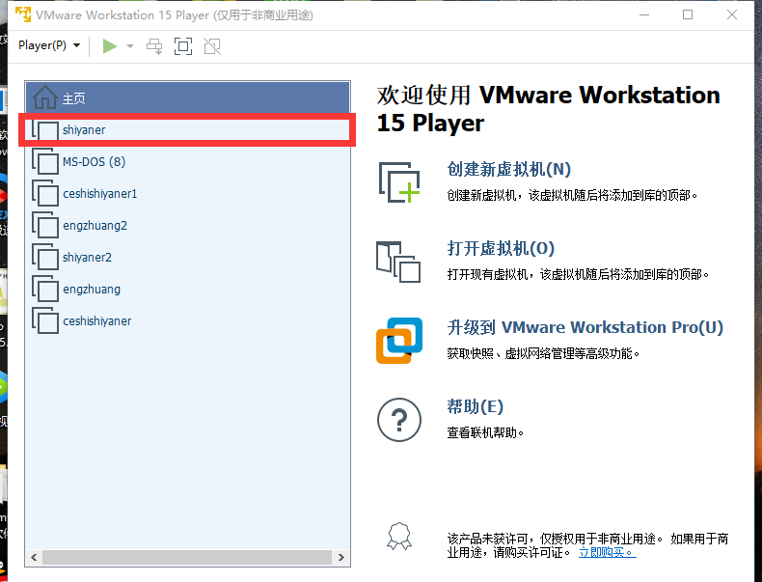
2、创建1.44MB 容量的虚拟软盘
使用 WinImage 生成 文件-> 新建, 在 标准格式中选择 1.44MB, 选择 确定。 然后 点击 保存, 此时文件类型选择 Image file(*.ima), 文件名 为 xxx.img.
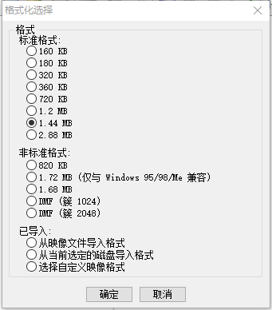
4、生成二进制文件
打开NASM软件，使用命令nasm xxx.asm –o xxx.bin 生成二进制文件xxx.bin,次二进制文件位置和.asm文件位置一样。
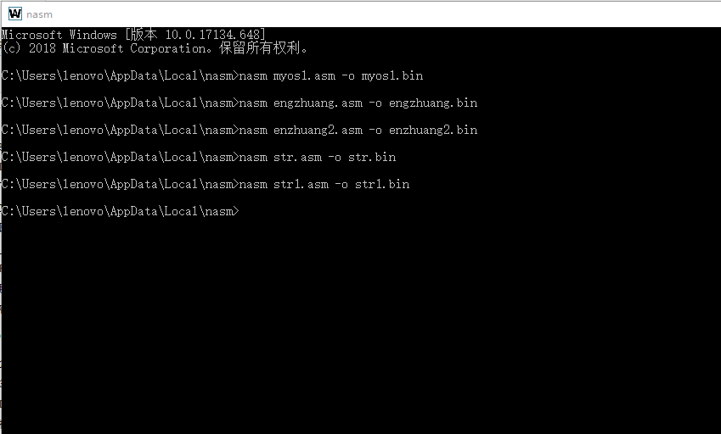
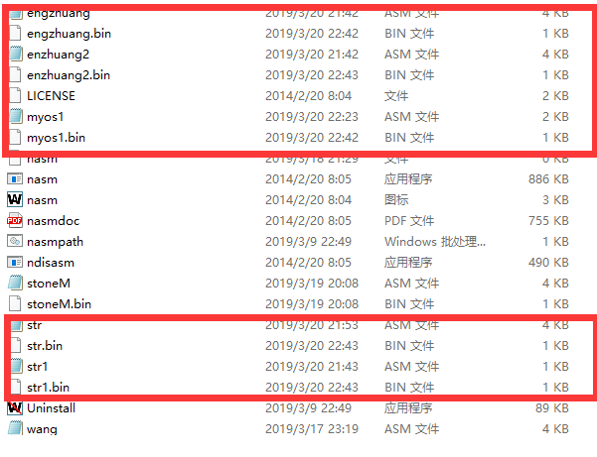
5、将myos1.bin文件写入磁盘映像文件shiyaner.img里，如图：
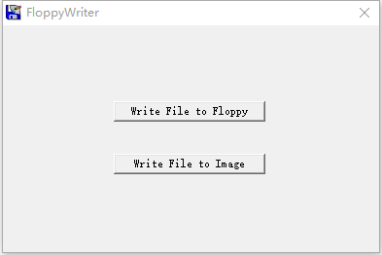
点击“Write File to Image”，选择myos1.bin,在选择刚才创建的虚拟软盘映像文件，则写入成功。如图
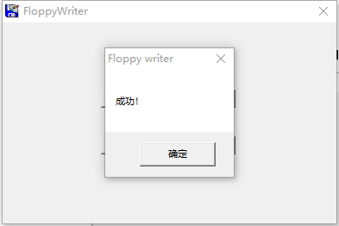
6、将四个用户程序分别放进虚拟软盘的第2、3、4、5扇区，第一扇区放引导程序。
使用Winhex实现这些。打开Winhex,选择打开文件虚拟软盘和四个用户程序bin文件，如图：
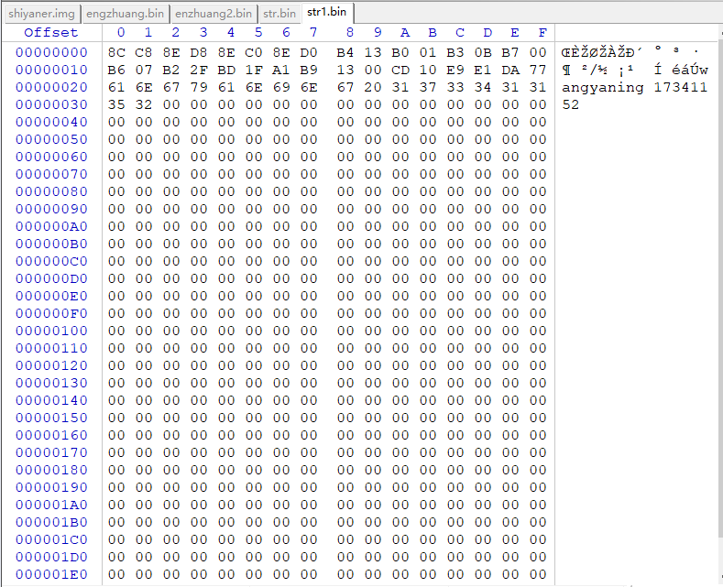
7、打开刚才创建的虚拟机如图：
7.1选择“编辑虚拟机设置”
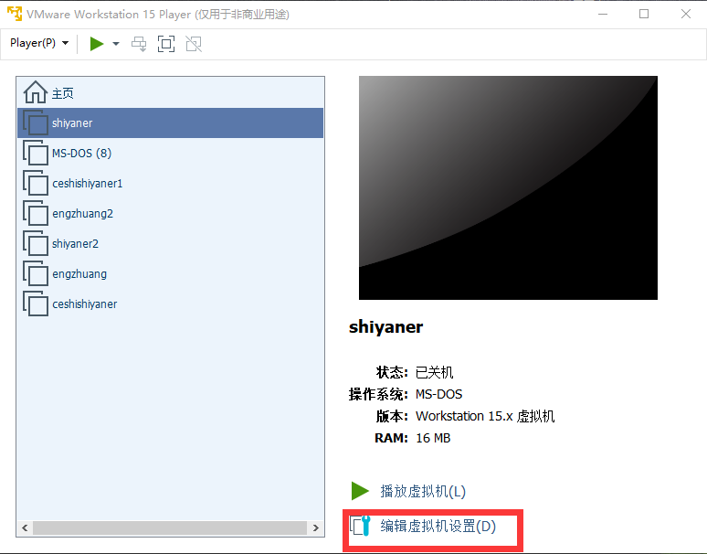
7.2选择“添加”
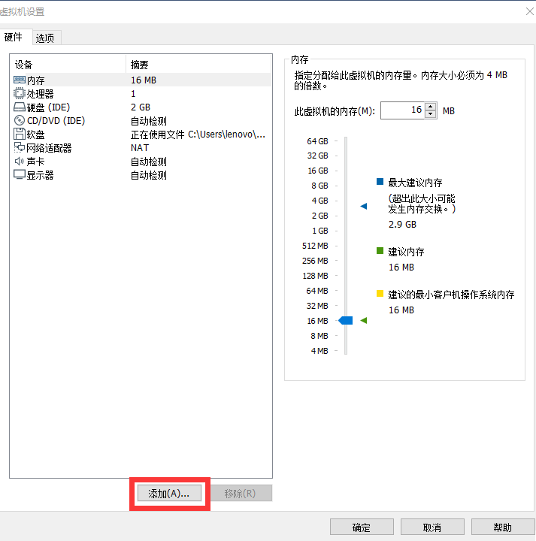
7.3 接下来如图：
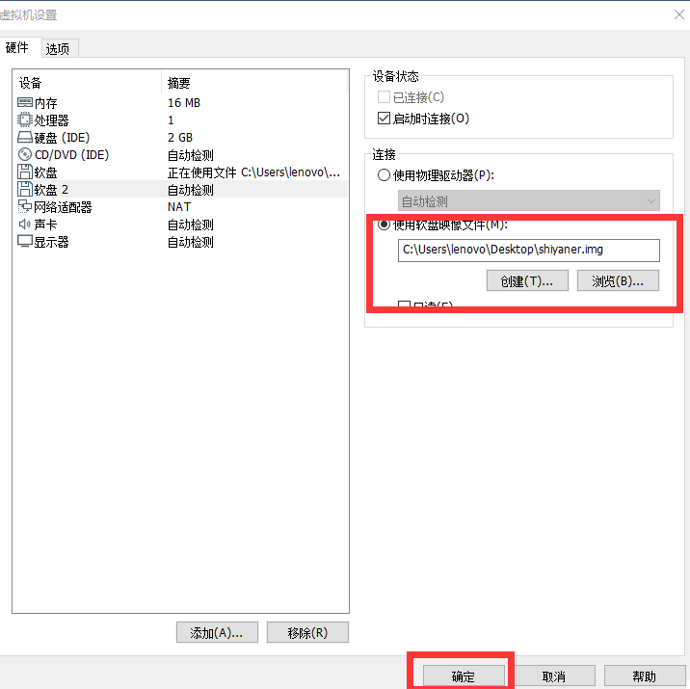

7.4 点击“播放虚拟机”，查看实验结果：
允许键盘输入，用于指定运行这四个有输出的用户可执行程序之一
首先等待键盘输入，等会键盘输入的数字会在光标处显示，如图：
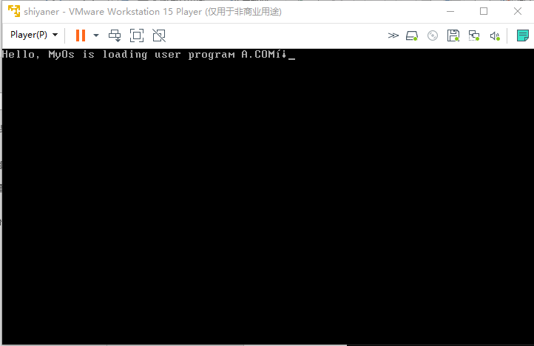
键盘输入3，显示第3号扇区的程序
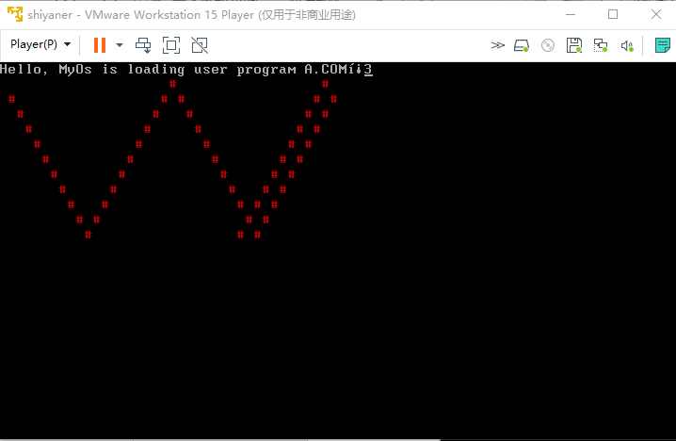
键盘输入2，显示第2扇区程序：
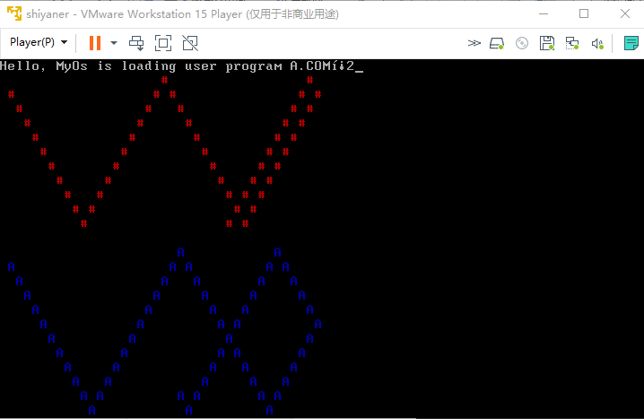
键盘输入4，显示第4扇区程序：
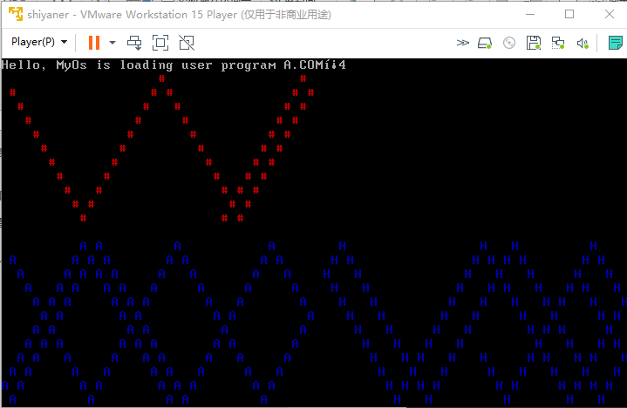
键盘输入5，显示第5扇区程序：

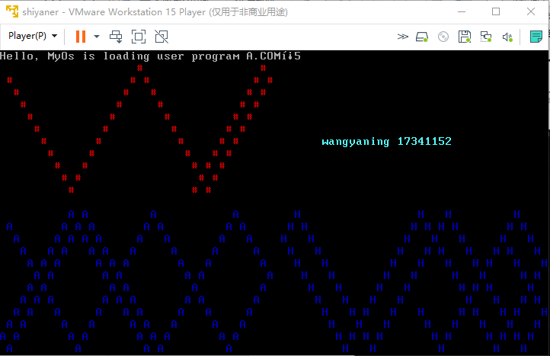

【实验总结】
1、在实验一熟悉了BIOS的int 10h调用，在实验二中又熟悉咯BIOS的其他调用，并在实验中多次使用BIOS的调用功能，BIOS中中断例程即BIOS中断服务程序是微机系统软、硬件之间的一个可编程接口，用于程序软件功能与微机硬件实现的衔接。DOS/Windows操作系统对软、硬盘、光驱与键盘、显示器等外围设备的管理即建立在系统BIOS的基础上。程序员也可以通过 对INT 5、INT 13等终端的访问直接调用BIOS终端例程。如图总结：
功能 | 中断号 | 功能号
插入空行上滚显示页窗口 | 10H | 06H
以电传方式显示单个字符 | 10H | 0EH
显示字符串 | 10H | 13H
复位磁盘系统 | 13H | 00H
读扇区 | 13H | 02H
读下一个按键 | 16H | 00H

2、运行前，四个用户程序存放在哪里，怎样存放？这个问题在我设计之初就一直困扰着我，后来询问舍友，舍友说1.44MB的虚拟软盘共2880个扇区，主程序放在1扇区，其他用户程序放在它后面就行了。而且一个扇区以055aa结束，所以用户程序最都后要加上这两句代码：
times 510-($-$$) db 0
db 0x55,0xaa
然后使用winhex软件修改主程序二进制文件，即在主程序后放用户程序，注意：当复制用户程序的.bin文件然后写入虚拟软盘时，不能直接粘贴，要使用“编辑” →“写入”.
3、本次实验的用户程序是在实验一的代码基础上对一些边界值做一些修改，但是因为每个用户程序执行完后需要跳转到07c00h处，所以还需要加一个计数器用来控制用户程序执行的次数，当执行完后跳转到07c00h处。

